

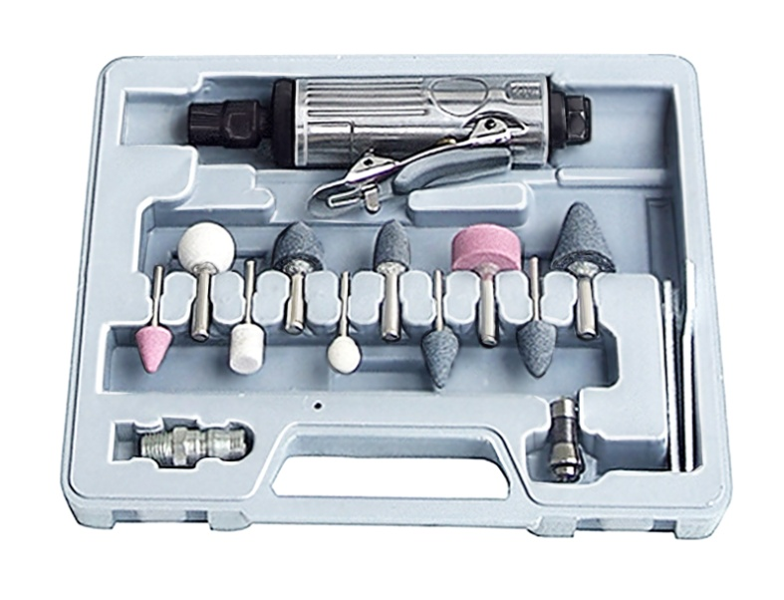

**Прямая пневмошлифмашина**

**Инструкция по эксплуатации**

**ВНИМАТЕЛЬНО ОЗНАКОМЬТЕСЬ С ДАННОЙ ИНСТРУКЦИЕЙ.**

**К ИСПОЛЬЗОВАНИЮ И ОБСЛУЖИВАНИЮ ИНСТРУМЕНТА ДОПУСКАЕТСЯ ТОЛЬКО КВАЛИФИЦИРОВАННЫЙ И СПЕЦИАЛЬНО ОБУЧЕННЫЙ ПЕРСОНАЛ, ОЗНАКОМЛЕННЫЙ С ДАННОЙ ИНСТРУКЦИЕЙ.**

В этой инструкции содержится описание, правила безопасности и вся необходимая информация для правильной эксплуатации пневматического инструмента. Сохраняйте данную инструкцию и обращайтесь к ней при возникновении вопросов по безопасной эксплуатации, обслуживанию, хранению и транспортировке инструмента. Несоблюдение указанных рекомендаций может привести к повреждениям инструмента и травмам оператора.

**1. Правила безопасности**

* Общие требования безопасности должны соответствовать ГОСТ 12.2.010-75.
* К работе с инструментом допускаются лица, прошедшие предварительное обучение, знающие устройство инструмента, меры безопасности и требования настоящего руководства.
* Вибрационные параметры инструмента соответствуют требованиям ГОСТ 17770-86. Использование инструмента не допускается на операциях, при выполнении которых уровни вибрации превышают значения, установленные ГОСТ 17770-86.
* Шумовые характеристики инструмента соответствуют требованиям ГОСТ 12.2.030-83. Скорректированный уровень звуковой мощности не превышает 99 дБА. Использование инструмента не допускается на операциях, при выполнении которых уровни шума превышают значения установленные ГОСТ 12.2.030-83.
* При работе с инструментом необходимо использовать защитные очки, наушники и защитные перчатки.
* Всегда сохраняйте устойчивую опору для ног, чтобы не оступиться. Закрепляйте обрабатываемую деталь фиксаторами или тисками, чтобы освободить обе руки для работы с инструментом.
* Убедитесь что вся одежда плотно прилегает к телу.
* Убедитесь в том, что на месте работы нет посторонних предметов, а в непосредственной близости от работающего инструмента нет людей.
* Рабочее место должно хорошо проветриваться.
* При смене борфрезы или шлифовальной головки отсоедините воздушный шланг.
* Убедитесь что инструмент находится в положении «ВЫКЛ» перед присоединением воздушного шланга.
* Всегда отключайте инструмент от воздушной сети, когда он не используется.
* При переносе инструмента никогда не тяните за шланг.

**Запрещается:**

* Направлять пневмоинструмент или струю сжатого воздуха на людей, животных или на собственное тело. (Чтобы со струей сжатого воздуха в глаза не попали мелкие частицы пыли, надевайте защитные очки).
* Направлять струю сжатого воздуха в сторону компрессора.
* Работать без защитной обуви, касаться работающего компрессора мокрыми руками и/или ногами.
* Превышать рекомендованное рабочее давление.
* Производить наладку, разборку и другие работы по обслуживанию инструмента не отсоединив его от воздухопровода.
* Устанавливать не оригинальные запасные части.

**Важно:**

* Подсоединяя к шлангу компрессора пневмоинструмент, не забывайте перекрывать воздушный кран.
* При использовании сжатого воздуха соблюдайте все правила техники безопасности. При обнаружении неисправности следует немедленно прекратить работу.

**2. Назначение**

Шлифовальная машина относиться к ручному пневмоинструменту и применяется для работ борфрезами и шлифовальными головками по металлу, пластику и другим материалам.

**3. Технические характеристики**

|  |  |
| --- | --- |
| Размер зажимной втулки, мм | 6,3 |
| Скорость вращения шпинделя без нагрузки, об/мин | 22000 |
| Диаметр впускного отверстия, дюйм | 1/4 |
| Расход воздуха при рабочем давлении, л/мин | 145 |
| Рабочее давление, Bar | 6-8 |
| Вес, кг | 1,5 |
| Рекомендуемый диаметр воздухоподводящего шланга, мм | От 6 до 9 |

Производитель имеет право вносить изменения как в содержание данной инструкции, так и в конструкцию инструмента без предварительного уведомления пользователей.

**4. Подключение и работа**

* Система подвода сжатого воздуха к инструменту представлена на рисунке.
* Перед первым пуском необходимо через штуцер подвода сжатого воздуха залить 3-5 капель специального масла для пневмоинструмента. Продуть подводящий воздушный шланг. Подключить его к инструменту и нажав пусковой рычаг дать инструменту поработать на холостом ходу 2-3 минуты. После этого отпустить пусковой рычаг.
* Если Вы не используете лубрикатор во время работы необходимо с периодичность каждый 1 час рабочего времени заливать 3-5 капель специального масла для пневмоинструмента.
* Во время эксплуатации периодически проверяйте плотность затяжки резьбовых соединений на корпусе машины - их ослабление не допускается.
* Следует предохранять инструмент от механических воздействий, так как это может привести к неисправностям или отказу.
* Для обеспечения исправной работы инструмента необходимо содержать его в чистоте.

|  |  |
| --- | --- |
| C:\Users\Ed\Desktop\Без имени-1.jpg | 1. Пневмоинструмент  2. Маслораспылитель (лубрикатор)  3. Регулятор давления  4. Фильтр отделения влаги  5. Запорный кран  6. Клапан сброса давления  7. Трубопровод сжатого воздуха  8. Компрессор  9. шланг |

**5. Неисправности и их устранение**

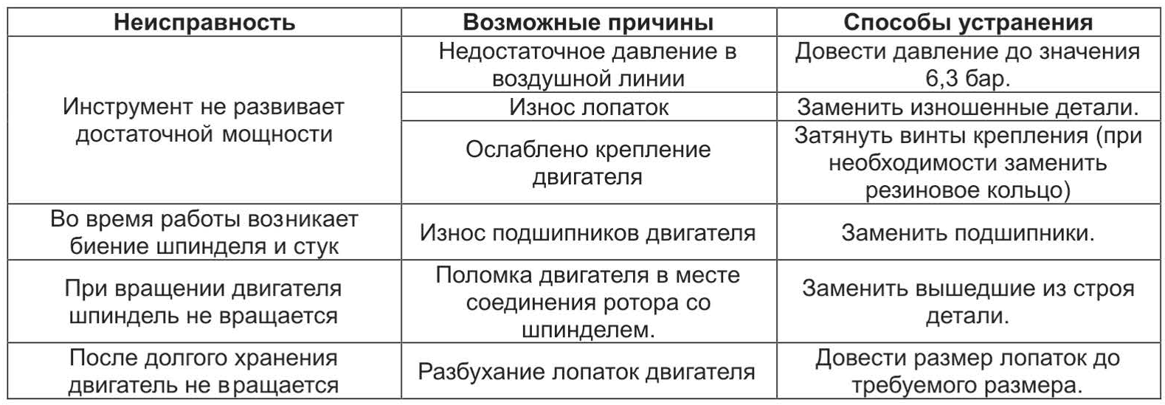

Изготовлено в КНР